Статья для родителей детского сада
"Значение сказкотерапии для детей дошкольного возраста".
Если вы хотите, чтобы ваши дети были умными — читайте им сказки.
Если вы хотите, чтобы они были еще умнее — читайте им больше сказок»
Альберт Эйнштейн.

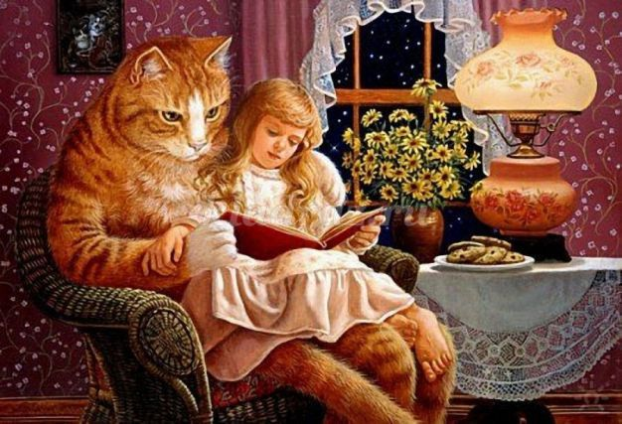
В народе говорят: « Сказка-ложь, а в ней намек, добрым молодцам - урок!»
Эта прописная истина ясна каждому человеку с детства.
Наши предки, занимаясь воспитанием детей, не спешили наказать провинившегося ребенка, а рассказывали ему сказку, из которой становился ясным смысл поступка.
Сказочная терапия для детей – это способ, в результате которого ,вы без всяких истерик, порой ругани и каждодневных нотаций поможете своему ребенку избавиться от вредных привычек или наоборот привить хорошие качества, сформировать у ребенка умение и желание быть добрым, отзывчивым, вежливым, порядочным, у ребенка сформируется желание прийти на помощь в трудную минуту.
Сказка – это именно то общение с ребенком, которое больше всего понятно ребенку.
Сказка не только воспитывает, но и способствует налаживанию взаимно отношения между мамой и ребенком, что в будущем помогает избежать многих конфликтных ситуаций.
Сказка для ребенка – это не просто вымысел, фантазия, воображение, это особая реальность, реальность мира чувств и эмоций.
Сказка раздвигает для ребенка рамки обычной жизни, делает порой некоторые ситуации реальными.
Только в сказках дети сталкиваются с такими сложными явлениями и чувствами, как жизнь и смерть, любовь и ненависть, гнев и сострадание.
Форма изображения этих явлений – особая, сказочная, именно эта форма доступная пониманию ребенка, а нравственный смысл остается подлинным.
В чем польза занятий сказкотерапией для дошкольников?
Ребенок появляется на свет не злым, и не добрым. Каким он будет расти человеком, зависит от окружающих, рядом находящихся, от того, как его будут воспитывать, чему его будут учить, какие усилия для этого будут прикладывать. Никакие рекламы и боевики, не множество современных мультфильмов, в которых есть монстры, зомби и различные непонятные порой даже взрослому страшилища должны оказывать воздействие на чувства, а встречи с прекрасным, чувства, которые он пережил, встречаясь с этим прекрасным.
А прекрасное, конечно же, это - сказка.
Встреча и знакомство со сказкой - это всегда праздник для детей. Сказка настраивает ребенка на доброжелательность, спокойствие, веру в добро и зло, и любовь к себе и ко всем окружающим, на добрые, теплые, дружеские взаимоотношения.
Сказки оказывают огромное влияние на формирование мышления, воображение, творчество ребенка, на его поведение, отношение к окружающей его действительности, на протяжении всего детского возраста, начиная с самого раннего детства с пеленок.
Сначала дети впитывают информацию о простейших ценностях и понятиях вместе с материнскими песнями, стишками, потешками, прибаутками, присказками.
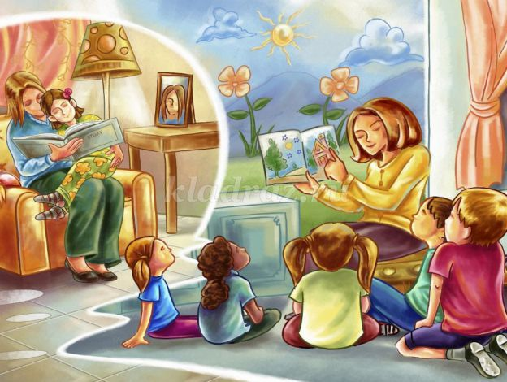
Чуть позже, после двух лет, начинается настоящее воспитание сказкой.
Дети разного возраста по-разному воспринимают сказку.
Дошкольный возраст (от 3 до 7) – это период активного становления художественного восприятия ребенка.
В младшем дошкольном возрасте (от 3 до 4 лет) понимание сказки напрямую зависит от личного опыта ребенка, а какой у ребенка опыт, он у него ограничен. При восприятии в центре внимания ребенка находится главный герой. Детей интересует его внешность, действия, поступки, отношение к окружающим.
В среднем дошкольном возрасте (от 4 до 5 лет) - расширяется круг представлений ребенка, обогащается жизненный опыт, знания. В этом возрасте интенсивно развивается воображение и речь. Это способствует формированию умения правильно оценивать героев и события, их поступки и действия.
Сказка – это инструмент ненавязчивого обучения.
Не секрет, что ребенку в дошкольном возрасте легче запомнить и воспроизвести информацию в игровой форме. Нравоучения взрослых быстро утомляют детей, не принося абсолютно никакого результата.
А вот с помощью сказочных героев можно объяснить и донести им все те же прописные истины, но в игровой форме, сделать это в легкой, доступной для детского понимания форме.
На примере героев сказок лучше всего усваивается важная жизненная информация (например, сложно объяснить ребенку, почему он должен делиться игрушками с другими детьми, а вот сказать, что он жадина из какой-нибудь сказки, сразу сделает свой результат, так как быть плохим антигероем ребенку не захочется).
Сказки закаляют характер.
В сказках очень ярко и доступно для детского понимания даются разные противопоставления: храбрость и трусость, богатство и нищета, трудолюбие и лень, смекалка и глупость.
Дети на основе сказочных героев учатся отличать добро и зло, сопереживать положительным героям, оценивать поступки отрицательных героев, делать свои детские выводы, и умозаключения, мысленно проходить вместе с ними через разные трудности и испытания.
Читая сказку детям, родители отвлекаются от своих мыслей, от суеты, от каких-то переживаний, постепенно вместе с ребенком попадая в мир сказки, сказочных героев.
После того когда вы прочитаете сказку ребенку, хорошо бы поговорить с ребенком, задать ему вопросы по сказке.
- Как ты думаешь, о чем эта сказка?
- На кого похожи герои сказки, какими качествами они обладают?
- А почему вот этот герой так поступил, а ты бы как поступил, если был бы на его месте?
- Что тебе понравилось в сказке, а что нет?
- А чтобы было, если бы герой поступил иначе, по-другому?
Рекомендация для родителей, как строится работа со сказкой.
1) Чтение или рассказ самой сказки, стихотворения, басни. Ее обсуждение. Обсуждая сказку ваш ребенок должен быть уверен, что он может высказывать любое свое мнение, что он ни говорит, что не скажет, не должно подвергаться осуждению.
2) Попросите нарисовать рисунок наиболее значимого для ребенка отрывка;
3) Проиграйте сказку с ребенком в ролях.
Ребенок обязательно выберет для себя "исцеляющую" роль.
И здесь надо отдавать роль сценариста самому ребенку, тогда проблемные моменты точно будут проиграны.
Что же дадут такие методы, каков будет результат?
Во-первых, ребенок поймет, что взрослых интересуют его проблемы, что родители на его стороне, чтобы не случилось.
Во-вторых, он усвоит следующий подход к жизни: "что во чтобы то не стало надо искать силы для разрешения конфликта в себе самом, что ты их обязательно найдешь и победишь трудности", и преодолеешь все трудности, и он обязательно поймет, что мы проживаем нашу жизнь так, как мы ее для себя строим.
У ребенка сформируется мнение, что выход из любой ситуации есть всегда, надо только его поискать.
Воспитание сказкой – прочный фундамент успеха во взрослой жизни!
Сказка может дать ключи для того, чтобы войти в действительность новыми путями, может помочь ребенку узнать мир, может одарить его воображение и научить критически, воспринимать окружающее.
Джанни Родари.

